**МКОУ «Уркарахский многопрофильный лицей им.Алисултанова М.Г.»**

**Внеклассное мероприятие**

***по английскому языку***

***"Cinderella"***

***4 класс***

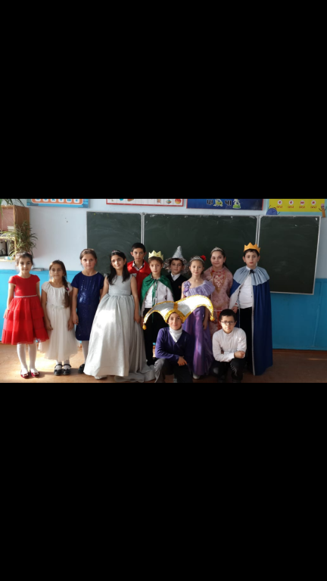

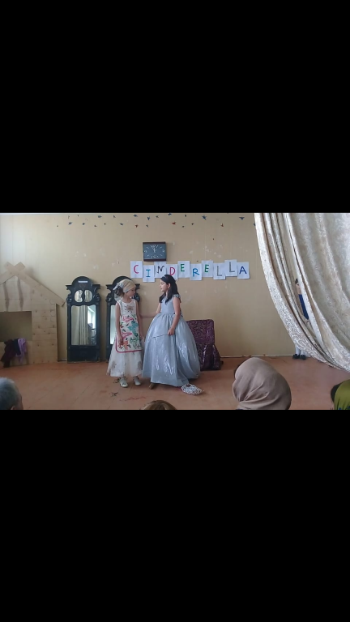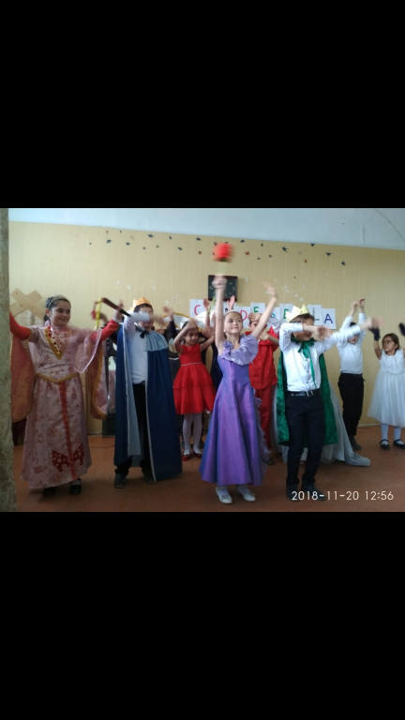

***Подготовила:***

учитель английского языка

**Бахмудова Исида Магомедовна.**

**ноябрь, 2018**

**Полное название образовательного учреждения (с указанием региона и населенного пункта):** МКОУ «Уркарахский многопрофильный лицей им.Алисултанова М.Г», р.Дагестан, Дахадаевский район, с.Уркарах

**Аннотация:**

Опираясь на возрастные и психофизиологические особенности развития младших школьников, текст сказки на английском языке «Cinderella» («Золушка») упрощен до знакомых детям слов, словосочетаний, отдельных коротких фраз, грамматических структур. Постепенно словарный запас в сказке увеличивается, и дети хорошо запоминают выражения-клише и уверенно их произносят.

При подготовке спектакля уделяется особое внимание индивидуальной работе с детьми. Благодаря этому оттачивается произношение английских звуков, ликвидируются пробелы в знаниях у учащихся, повышается уровень владения языком.

**Мероприятие, в рамках которого будет реализован сценарий:** внеурочная деятельность по английскому языку в период проведения Недели иностранного языка в школе

**Предмет:** английский язык

**Возрастная группа (класс):** 9 – 10 лет (3 – 4 класс)

**Название сценария:** Сценарий внеклассного мероприятия-спектакля на английском языке «Cinderella» («Золушка»)

**Цель:** Формирование у учащихсяумения читать, осмысливать и интерпретировать адаптированную сказку на английском языке; развитие речевых навыков и умений на иностранном языке.

**Задачи:**

1. Сформировать у учащихся мотивацию к дальнейшему повышению своего образовательного уровня, успешному индивидуальному развитию.
2. Расширить словарный запас учащихся.
3. Совершенствовать технику диалогического общения.
4. Развивать познавательные процессы: память, внимание, мышление.
5. Развить творческую активность учащихся.
6. Понимать на слух короткие тексты на английском языке.
7. Общаться на английском языке с помощью известных клише.
8. Использовать изученную лексику и грамматические правила: сравнительная степень прилагательных; побудительные предложения; употребление глаголов в настоящем времени; употребление глаголов в отрицательной форме; модальные глаголы; употребление общих вопросов.

**Подготовительный этап:**

Коллективное чтение сказки;

Распределение ролей между детьми;

Ежедневные репетиции в парах и группах;

Индивидуальная работа с детьми;

Постановка танцев;

Изготовление декораций, пошив костюмов;

Подбор музыкальных фонограмм.

**Оформление сцены:**

Декорации с изображением короля, королевы; часы с движущимися стрелками; зеркало; детский стул; туфли для Золушки; подушка для туфель; палочка феи; ваза с цветами; живые цветы; компьютер с колонками.

**Ведущие, выступающие и помощники:** учащиеся 3 класса

Characters (действующие лица спектакля):

|  |  |
| --- | --- |
| Cinderella | Золушка |
| Stepmother | Мачеха |
| First sister | Первая сестра |
| Second sister | Вторая сестра |
| Fairy | Фея |
| Queen | Королева |
| King | Король |
| Prince | Принц |
| Courtier 1  Courtier 2 | Придворный 1  Придворный 2 |
| First herald | Первый глашатай |
| Second herald | Второй глашатай |

Приглашенные гости: учащиеся начальных классов, родители учащихся.

**Время реализации:** 40 минут.

**Необходимое оборудование и материалы:** музыкальное сопровождение сценария (фонограммы); буклет (пригласительный билет на спектакль).

**Ход сценария:**

|  |  |  |  |
| --- | --- | --- | --- |
| Выставить на сцене на часах стрелки 17-00  Вступление (фонограмма № 1) (Золушка, мачеха и сестры стоят за кулисами)  *Выходит Золушка* | | | |
| ***Scene I*** | | | |
| Cinderella | | | Oh! It is fife o’clock.  My sisters are going to the king’s ball tonight.  How happy they are!  There will be music at the ball.  I love music so much!  I love to sing and dance but I cannot go the king’s ball. |
| Танец Золушки (фонограмма № 2) | | | |
| *Выходят Мачеха и сестры* | | | |
| Stepmother | | | Quick, Cinderella!  Its fife o’clock.  You lazy girl!  It’s time to dress for the ball. |
| First sister | | | Cinderella, bring me my red dress! |
| Second sister | | | Bring me my blue dress! |
| Stepmother | | | Bring me my black dress! |
| Cinderella | | | Here are your dresses! |
| *Мачеха и сестры уходят переодеваться за ширму (снимают халаты и остаются в нарядных платьях)* | | | |
| Выход сестер из-за ширмы (фонограмма № 3) | | | |
| First sister | | Where are my shoes? | |
| Second sister | | Bring me my white stockings! | |
| Stepmother | | Where are my gloves, Cinderella?  You bad girl! | |
| *Золушка выносит из-за кулис туфли, колготки и перчатки для мачехи и сестер* | | | |
| Cinderella | | Here are your shoes and stockings and your gloves, Mother. | |
| *Золушка помогает мачехе и сестрам надевать туфли и перчатки* | | | |
| *Сестры по очереди «крутятся» у зеркала, любуются собой* | | | |
| First sister | | How pretty I am in my new red dress! | |
| Second sister | | The prince will dance with me.  I am sure! | |
| Stepmother | | Come, girls! We are late. | |
| Смех сестер (фонограмма № 4)  *Под фонограмму мачеха и сестры смеются над Золушкой* | | | |
| Выход феи (фонограмма № 5) | | | |
| Fairy | | Why are you crying, dear? | |
| Cinderella | | My Stepmother and her daughters are at the king’s ball tonight.  They are going to dance with the prince. | |
| Fairy | | And why are you not there? | |
| Cinderella | | Oh! I am not a lady.  I am only a poor girl.  I must sit here all alone and work. | |
| Fairy | | Now, look here, Cinderella!  I can help you.  Do you want to go to the king’s ball? | |
| Cinderella | | Oh yes, dear Fairy! | |
| Fairy | | Here is a beautiful white dress and here are glass slippers for you. | |
| Fairy | | But mind, when the clock strikes twelve you must leave the king’s ball.  *Когда фея говорит свои слова, Золушка за ширмой переодевается в нарядное платье* | |
| Выход Золушки в нарядном платье (фонограмма № 6)  *Золушка кружится перед зеркалом, танцует* | | | |
| Cinderella | | Thank you very, very much! | |
| *Золушка убегает во входную дверь в зал* | | | |
| ***Scene II*** | | | |
| Фанфары (фонограмма № 7)   * *Под фонограмму дети выносят новые декорации – портреты короля и королевы, ставят вазу с цветами;* * *Все дети массовки выстраиваются на полонез (Принц выходит на сцену, Золушка стоит за дверями.)* | | | |
| Полонез (фонограмма № 8)  *Дети танцуют, кланяются королю и королеве* | | | |
| *Девочки начинают представляться принцу, называя свои имена, последними к нему комично подходят сестры Золушки* | | | |
| Queen | | Why don’t you dance, my son? | |
| King | | There are so many beautiful ladies here. | |
| Выход Золушки (фонограмма № 9)  *Золушка обходит «круг почета», кланяется королю, встает со всеми на общий танец* | | | |
| *Мальчики массовки с мест говорят свои тексты по очереди (восхищение Золушкой):* | | | |
| 1 | | She is beautiful! | |
| 2 | | She is like the red sun! | |
| 3 | | Who is she? | |
| 4 | | What’s her name? | |
| Prince | | I don’t like them.  What a beautiful lady! | |
| Queen | | She is like a morning star. | |
| King | | She is like a white rose. | |
| Prince | | Who is she? | |
| Courtier 1 | | I don’t know her, Prince. | |
| Courtier 2 | | I don’t know who she is. | |
| * *Дети берут по 1 живому цветку, встают обратно на свои места* * *Принц подходит к вазе с цветами, берет цветок, идет к Золушке* | | | |
| Prince | Beautiful lady, may I ask you to dance with me? | | |
| Cinderella | With great pleasure. | | |
| ТанецЗолушки и Принца (фонограмма № 10)  *Дети танцуют с цветами* | | | |
| Выставить на сцене на часах стрелки 12-00 | | | |
| Prince | Beautiful lady, tell me your name. | | |
| Cinderella | I can’t tell you my name.  Oh, it’s 12 o’clock.  I am sorry but I must go.  Goodbye, Prince! | | |
| *Золушка убегает за кулисы, «теряет» одну туфельку, одевает на себя фартук, платок* | | | |
| Prince | Oh, don’t go away!  Come back! Come back! | | |
| *Принц пытается догнать Золушку, убегает за кулисы*  *Убрать декорации «Король и королева»* | | | |
| ***Scene III*** | | | |
| Выход Золушки (в старом платье) (фонограмма № 11)   * *Золушка «моет» зеркало, кружится* * *Мачеха и сестры поднимаются на сцену за кулисы* * *Глашатаи встают за кулисы, берут туфельку на подушке* | | | |
| Возвращение сестер домой (фонограмма № 12)  *Входят сердитые мачеха и сестры* | | | |
| Cinderella | | Please tell me about the ball. | |
| Stepmother | | A princess came to the ball. | |
| Cinderella | | Was she beautiful? | |
| First sister | | I didn’t like her. | |
| Cinderella | | Who is she? What’s her name? | |
| Second sister | | Nobody knows her. | |
| Stepmother | | And at twelve o’clock she run away and lost her slipper. | |
| First sister | | Who’s there? | |
| Фанфары (фонограмма № 13)  *Выходят глашатаи с туфелькой* | | | |
| First herald | | In the Kings name let us in! | |
| Second herald | | Good evening, ladies! | |
| Stepmother | | Good evening! | |
| First herald | | Please try it on, madam. | |
| *Золушка выносит стул, встает за спинами сестер* | | | |
| First sister | | I can’t put it on. It’s very small. | |
| Second herald | | Now, madam, will you try it on? | |
| Second sister | | I can’t put it on. It’s too small. | |
| First herald | | You must try it on too, girl! | |
| Stepmother and sisters | | Oh, but she didn’t go to the ball! | |
| First herald | | The King said that all the girls in the country must try on this slipper. | |
| Second herald | | The prince begs you to marry him, beautiful lady. | |
| Stepmother | | What? She – to marry the prince! | |
| First sister | | Our Cinderella, this dirty girl! | |
| Second sister | | She is going to live in the beautiful palace! | |
| First herald | | The carriage is waiting for us. | |
| Cinderella | | Goodbye, Mather! Goodbye, sisters! | |
| *Сестры «рыдают»* | | | |
| Финал (фонограмма № 14)  *Поклон: «Thank you very much»!* | | | |